# Uni-app

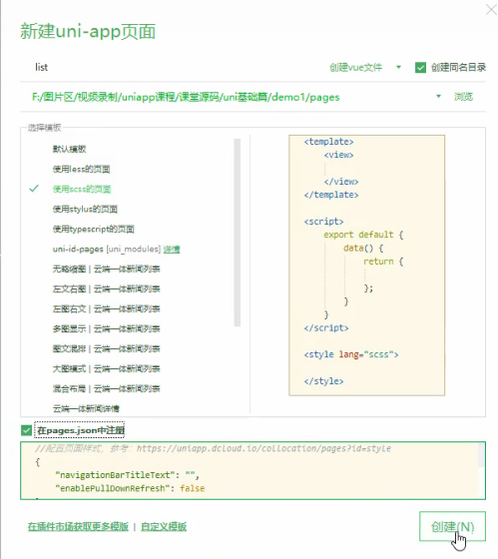

* **UniApp**：meta 是官方支持的扩展字段，用于存储页面自定义元信息，字段由开发者按需定义。